Сообщение о возможном установлении публичного сервитута
в целях размещения и эксплуатации объекта электросетевого хозяйства
«Строительство КЛ-0,4 кВ для технологического присоединения энергопринимающих устройств заявителя ИП Павловой В. В. по адресу: г. Новосибирск, ул. Оловозаводская (к.н. з.у.: 54:35:052845:2553)»

Заявитель: акционерное общество «Региональные электрические сети» (ИНН 5406291470, ОГРН 1045402509437).
Наименование уполномоченного органа, которым рассматривается ходатайство об установлении сервитута: мэрия города Новосибирска.
Цель установления публичного сервитута: размещение и эксплуатация объекта электросетевого хозяйства «Строительство КЛ-0,4 кВ для технологического присоединения энергопринимающих устройств заявителя ИП Павловой В. В. по адресу: г. Новосибирск, ул. Оловозаводская (к.н. з.у.: 54:35:052845:2553)».
Размещение объекта электросетевого хозяйства предусмотрено: условиями типового договора об осуществлении технологического присоединения к электрическим сетям от 28.02.2025 № 53-25-2160.
Местоположение земельного участка и земель, в отношении которых испрашивается публичный сервитут:
часть земельного участка с кадастровым номером 54:35:052845:36 площадью 277 кв. м, местоположение земельного участка: установлено относительно ориентира, расположенного в границах участка, ориентир – жилой дом, адрес ориентира: Российская Федерация, Новосибирская область, город Новосибирск, ул. Оловозаводская, дом 9;
земли, государственная собственность на которые не разграничена, расположенные в границах кадастрового квартала 54:35:052845, площадью 5 кв. м.
Адрес, по которому заинтересованные лица могут ознакомиться с поступившим ходатайством об установлении публичного сервитута и прилагаемым к нему описанием местоположения границ публичного сервитута, подать заявление об учете прав на земельные участки:
Департамент строительства и архитектуры мэрии города Новосибирска:
МБУ «Институт градостроительного планирования», 630098, г. Новосибирск, Красный проспект, 50, каб. 409, тел. 2275245.
Срок подачи заявлений об учете прав на земельные участки: в течение пятнадцати дней со дня опубликования сообщения о возможном установлении публичного сервитута, а именно с 22.12.2025 г. по 05.01.2025 г.
Время приема заинтересованных лиц для ознакомления с поступившим ходатайством об установлении публичного сервитута: ежедневно (за исключением выходных дней) с 9:00 до 13:00, с 14:00 до 16:00 по местному времени.
Официальный сайт в информационно-телекоммуникационной сети «Интернет», на котором размещается сообщение о поступившем ходатайстве об установлении публичного сервитута:
официальный сайт города Новосибирска: https://novo-sibirsk.ru.
Размещение сообщения о возможном установлении публичного сервитута на информационных щитах в границах Кировского района и на досках объявлений, размещенных во всех подъездах многоквартирного дома или в пределах земельного участка, на котором расположен вышеуказанный многоквартирный дом.

Схема границ публичного сервитута
на кадастровом плане территории

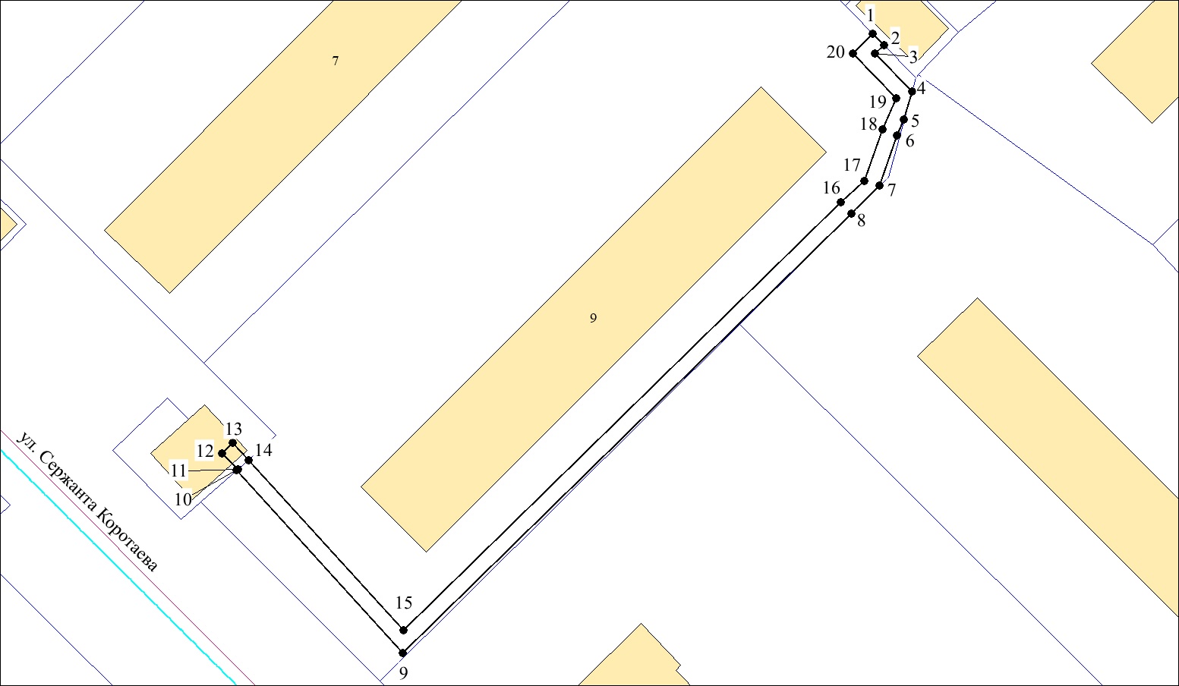
Условные знаки и обозначения:
 | - | проектируемые границы публичного сервитута;
Размещение объекта электросетевого хозяйства предусмотрено: договором об осуществлении технологического присоединения к электрическим сетям от 07.09.2023 № 5348136. | - | границы земельных участков;
Размещение объекта электросетевого хозяйства предусмотрено: договором об осуществлении технологического присоединения к электрическим сетям от 07.09.2023 № 5348136. | - | границы кадастровых кварталов;
●1 | - | характерная точка сервитута и ее номер.

Площадь сферы действия публичного сервитута: 282 кв. м
Обозначение характерных  точек границ | Координаты, м
Обозначение характерных  точек границ | X | Y
1 | 2 | 3
1 | 480526,46 | 4200221,35
2 | 480525,00 | 4200222,76
3 | 480523,92 | 4200221,64
4 | 480519,07 | 4200226,40
5 | 480515,39 | 4200225,37
6 | 480513,40 | 4200224,52
7 | 480506,89 | 4200222,26
8 | 480503,25 | 4200218,55
9 | 480446,53 | 4200160,70
10 | 480470,16 | 4200139,28
11 | 480470,30 | 4200139,44
12 | 480472,36 | 4200137,38
13 | 480473,65 | 4200138,78
14 | 480471,48 | 4200140,77
15 | 480449,45 | 4200160,78
16 | 480504,74 | 4200217,18
17 | 480507,44 | 4200220,30
18 | 480514,11 | 4200222,62
19 | 480518,19 | 4200224,42
20 | 480523,94 | 4200218,78
19

